Network Security Project 2

0656511 網工碩一 黃誠發

* 一開始不知道要如何開始破解，所以就把所有的資訊全部搜尋一遍，最後發現第一道秘境
  + robots.txt：是在網頁的根目錄底下的一個不想讓別人爬到的資料的 list，之後我在網址上找到這個隱藏檔案，最後得到有三個不想別人的東西：
    - /phpMyAdmin_NS_pRojEct_2017/
    - /backup.tar.gz
    - /blog/memorandum.txt

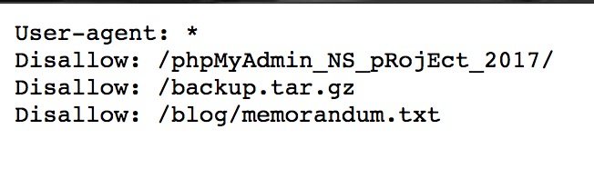

* + phpMyAdmin_NS_pRojEct_2017：是phpMyAdmin的路徑，可以連到網站
    - 進去後發現需要帳號密碼，所以需要其他的東西做附註
    - 我發現必須透過 /blog/memorandum.txt來找帳號密碼
  + /blog/memorandum.txt：需要應用tmp file檔名的方式找到檔案完整的網址應該為：<http://140.113.194.66:20032/blog/.memorandum.txt.swp>

如此一來就能找到想得到的檔案，但在這之前會遇到裡面是一個長得很像之前作業的編碼，base64，必須先對他做 base64 decode之後會發現還是一串亂碼，這時候就需要 XOR Cracker 來解碼。

* + - 首先，將該檔案先改成檔名為memorandum.txt 在做base64 decode
    - 然後將結果存入另一檔案
    - 丟入網路上搜尋的 XOR Cracker tool
    - <https://wiremask.eu/tools/xor-cracker/>
    - 就能找到兩組可能的解

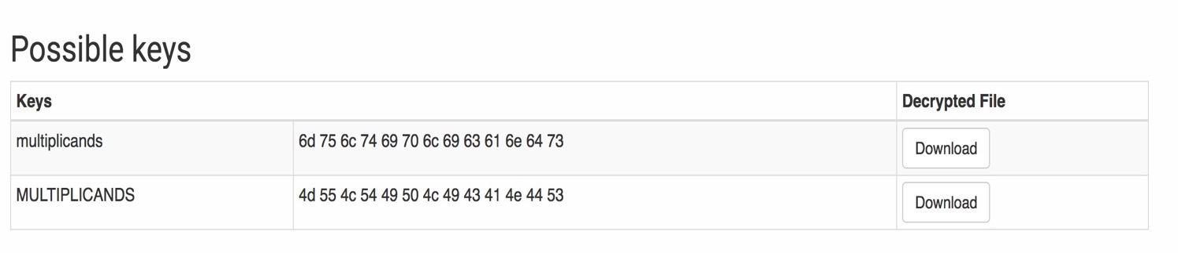

* + - 有一個還是亂碼，而另一個裡面就有正確的資訊

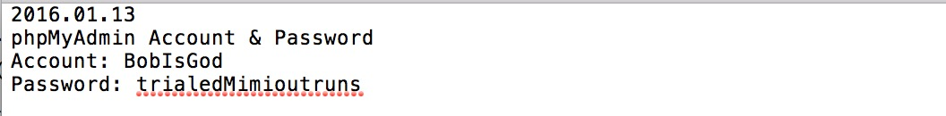

* + phpMyAdmin：後端存放管理資料的介面

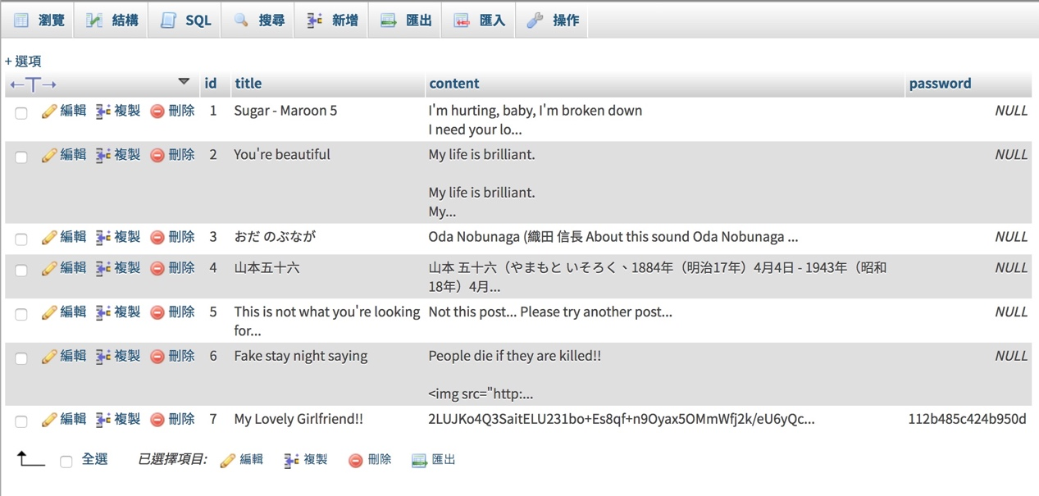

* + - 就能得到密碼了！
    - 但是這密碼餵進去是錯的，因為他是經過hash function 的密碼
    - 所以這下我們需要用到最後一個有用的資料
  + /backup.tar.gz：解壓縮後是整個網頁的原始碼
    - 我找到它裡面有function.php其中就有hash function 的編碼原始碼，從這可得知他是用hash的方式作加密
    - 而我將magic1 = 1345345333搭配關鍵字MySQL找到了，其實他是用一種很老的hash function作加密
    - 這方法的名字是：mysql323
      * 這是一個可以透過運算找到一組解經過hash function後與先前在phpMyAdmin中找到的密碼一樣
    - 於是我又在網路上找到tool來用：<https://tobtu.com/mysql323.php>
    - 將他的code載下來，利用command line將其解壓縮更改執行檔的使用權限，然後將phpMyAdmin中找到的答案經過計算得到真正的密碼

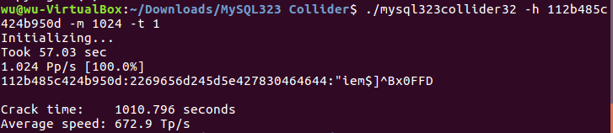

* 最後再將此密碼輸入，就能得到目標圖片



* What have you learned?
  + Robots.txt這是一個在網頁根目錄底下的一個檔，用來告訴爬蟲的人不要去爬他，但是這也反而透露了自己的弱點，一些比較敏感的資料一定是從這些地方得到
  + 清楚明白了網頁得結構，能運用其中的提示找到要的答案
  + 暫存檔案太容易被拿到，所以必須有經過適當的加密讓人不會輕易地看到
    - 這次用了base64及XOR encryption做加密
  + 最後就是進入phpMyAdmin後得到的密碼需要做hash function的缺陷破解才拿得到解答
* How to prevent or patch these vulnerabilities?
  + 不要將敏感的資料放在根目錄下面給人家拿
  + robots.txt檔中的資訊需要好好的保護
    - 做完善的加密
    - 挑選不易被破解的加密方式